Presseinformation

Kompaktes Multiparameter-Gateway MemoGate integriert Memosens in PROFINET-Leitsysteme

Berlin – Mit den kompakten Memosens-Lösungen von Knick Elektronische Messgeräte lassen sich auf engstem Raum genaue Messergebnisse erzielen. Eine vollkommen neuartige Lösung zur platzsparenden Messstellen-Vernetzung im Schaltschrank präsentiert Knick nun mit MemoGate: Das neue 4-Kanal-Memosens-Gateway dient der direkten Anbindung von Memosens-Messstellen an übergeordnete PROFINET-basierte Leitsysteme.
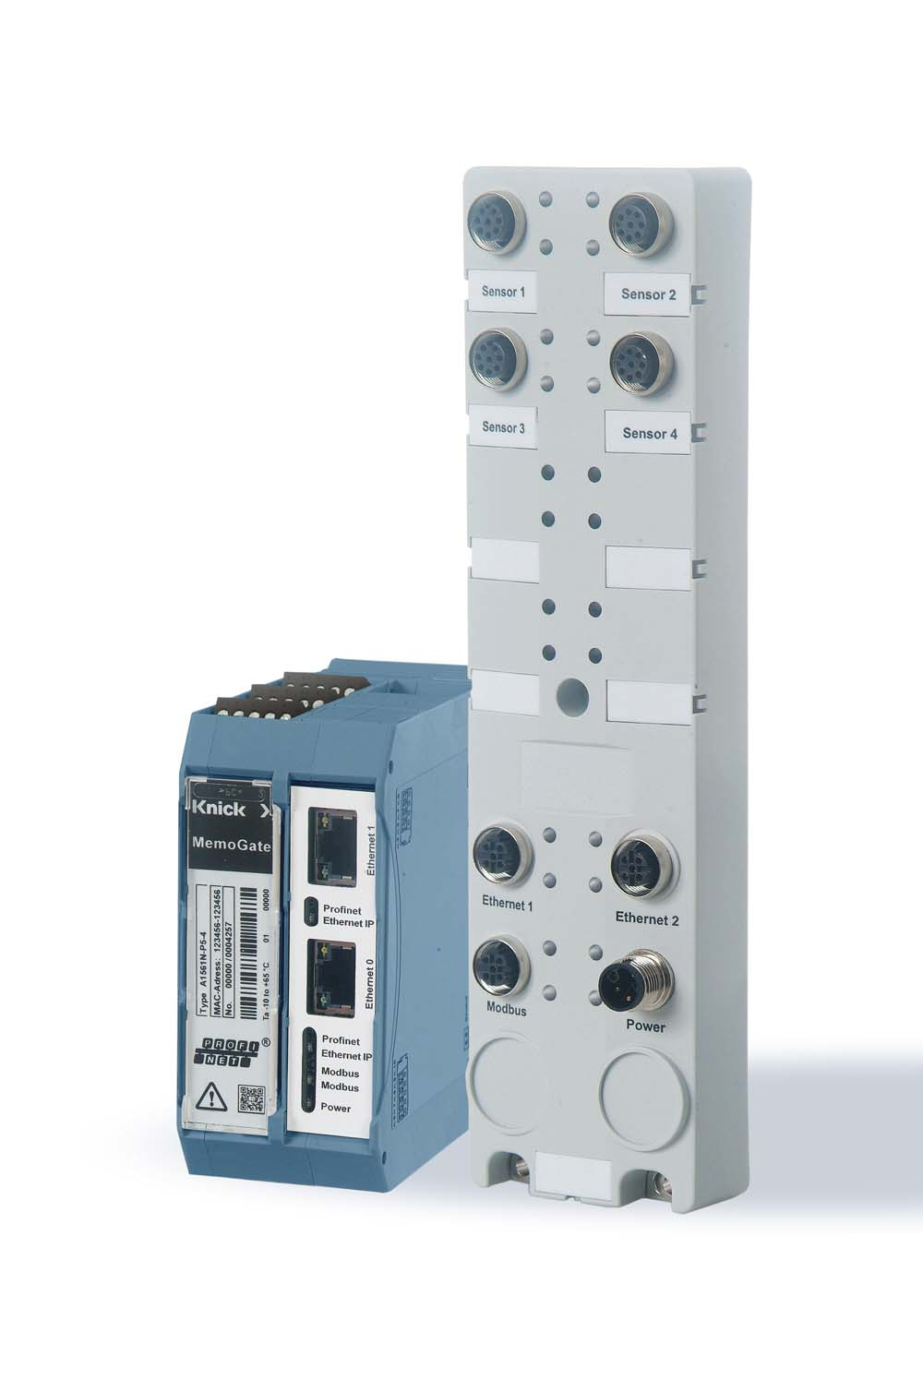
Bild: Multiparameter-Gateway MemoGate im Anreihgehäuse und als Feldgerät.

Das Mehrkanal- und Multiparameter-Gateway verarbeitet die Messwerte und Konfigurationsdaten von pH-/Redox-Sensoren, konduktiven/induktiven Leitfähigkeitssensoren sowie von amperometrischen oder optischen Sauerstoffsensoren und wandelt sie in PROFINET-Signale. Bis zu vier Memosens-Sensoren lassen sich direkt mit MemoGate verbinden, darüber hinaus ermöglicht die Modbus RTU-Schnittstelle des Gateways den Anschluss von bis zu 29 Kompakttransmittern der MemoRail Modbus-Serie. Bei Verwendung 2-kanaliger MemoRail-Modelle lassen sich auf diese Weise insgesamt bis zu 62 Sensoren mit einem MemoGate-Modul auswerten – eine bislang unerreichte Effektivität in der Prozess-Analyse. Für unterschiedliche Anforderungen bietet Knick die neuen Gateways in zwei Varianten an: Neben der Ausführung im Anreihgehäuse steht das Gateway auch als robustes Feldgehäuse mit IP67 zur Verfügung.
Mehr Informationen zu den innovativen Memosens-Lösungen von Knick bietet die Website www.the-best-of-memosens.com.

Bilder: | MemoGate_Blau_Grau | Zeichen: | 1.270
Dateiname: | 201805005_pm_memogate | Datum: | 11.06.2018
Unternehmenshintergrund
Knick Elektronische Messgeräte GmbH & Co. KG wurde vor über 70 Jahren von Dipl. Ing. Ulrich Knick in Berlin gegründet und wird heute in familiärer Tradition fortgeführt. Das innovationsfreudige Unternehmen stellt Gerätereihen für die Mess- und Regelungstechnik für die chemische Industrie, den Anlagenbau und die Industrieautomatisierung her.

Kontakt:  Knick Elektronische  Messgeräte GmbH & Co. KG  Alina Rose  Marketing Communication  Beuckestraße 22  14163 Berlin  Tel.: +49 (0) 30 / 8 01 91-0  Fax: +49 (0) 30 / 8 01 91-200  E-Mail: info@knick.de  Internet: www.knick.de |  | gii die Presse-Agentur GmbH  Immanuelkirchstraße 12  10405 Berlin  Tel.: +49 (0) 30 / 53 89 65-0  Fax: +49 (0) 30 / 53 89 65-29  E-Mail: info@gii.de  Internet: www.gii.de

